Titel: | Pæd. vejledning til portræt-dokumentaren Hvem var Frida Kahlo?
Temaer: | Frida Kahlo, surrealisme, selvportræt,
Fag: | dansk
Målgruppe: | 7.-10. kl.
TV-udsendelse: Hvem var Frida Kahlo? DR2, 2021, 51 min. https://kp.mitcfu.dk/TV0000123842

Faglig relevans/kompetenceområder

Frida Kahlo er en af verdenskunsten helt store kvindelige surrealistiske malere, som mange unge i dag er fascinerede af. I denne portrætdokumentar fortælles om hendes liv gennem udvalgte malerier, som analyseres biografisk, kulturelt og politisk af eksperter i forhold til hendes spændende livsforløb. Det er derfor oplagt at bruge udsendelsen som afsæt for at lade eleverne lave billedanalyser af de udvalgte malerier.

Vejledningen tilgodeser primært kompetencemålene inden for fortolkning og fremstilling i ‘Fælles Mål’ for dansk med vægt på æstetiske tekster.

Kapitelsæt
Book kapitelsæt sammen med tv-udsendelsen til eleverne, som er organiseret efter de syv mest omtalte malerier i tv-udsendelsen. Hver gruppe får/vælger et maleri, og bruger spørgsmålene i kapitelsættet som springbræt til en dybere analyse.

Organisering
Vejledningen her lægger op til, at eleverne i mindre grupper arbejder i dybden med et af de syv malerier, som omtales nærmere i udsendelsen, og som kan ses i kapitelsættet. Efterfølgende kan de fremlægge deres billedanalyse for klassen.

Ideer til undervisningen

FØR
Tal med eleverne om deres forforståelse. Hvad ved de i forvejen om Frida Kahlo?
Hvad ved de om surrealismen?

UNDER
Lad dem se udsendelsen i sin helhed fx derhjemme som lektie. Man kan booke den til sine elever, som så kan se den ved at logge på mitcfu.dk med Unilogin og finde den under ‘Mine materialer’ og vælger ‘kapitelsæt’.

Fordel dem i mindre grupper, som hver får et af de 7 malerier, som omtales i udsendelsen, og der er spørgsmål til i kapitelsættet. Dette maleri skal de undersøge i dybden og bagefter fremlægge for klassen.
De starter med at tale sammen om de spørgsmål, der er til maleriet i kapitelsættet. Lad dem skrive noter til.
Herefter kan de bruge billedanalyse-siden fra indidansk.dk til at udvælge flere interessante analysepunkter https://indidansk.dk/maleri De kan også forsøge at finde mere interessant info om maleriet på nettet.

Ved flere af malerierne omtales et andet maleri, som Frida Kahlo har været inspireret af. Det kan eleverne også finde på nettet og forklarer referencen og dets betydning.

De kan skrive deres analyse ned i en Thinklink (skoletube), hvor de sætter tekstbokse direkte ind oven på maleriet.

EFTER

Kreativ ud-af værket-opgave
Eleverne kan som en kreativ afsluttende opgave lave et digitalt selvportræt ala Frida Kahlo. Lad dem gense klippet i kapitelsættet med titlen “Selvportræt med tornehalskæde og kolibri”.
- Du skal lave et digitalt selvportræt, som minder om Frida Kahlos. Hjælp hinanden med at tage fotos af hinanden i ¾ profil, mens I kigger direkte ind i kameraet uden af smile - ligesom Frida.
- Tag eller find fotos af ting i dit liv, som virkelig betyder meget for dig fx dit kæledyr. Det kan også være ting, som symboliserer noget vigtigt i dit liv fx en fodbold eller et brudt reb, hvis dine forældre er skilt.
- Hvordan skal baggrunde være? en faretruende himmel eller bøgeblade fra den danske natur? Tænk over det skal fortælle noget om dine følelser.
- Sæt det hele samme i et collage-program fx i appen PicCollage.
- Du kan evt. prøve at få collagen til at ligne et maleri ved at smelte collagen sammen med et af Fridas malerier på websiden Deep dream generator (Det kræver dog eleven opretter en profil på websiden, så man skal tjekke med sin skoles GDPR-regler om det er ok.)
- Fremlæg jeres fotos for hinanden

Se eksempler herunder
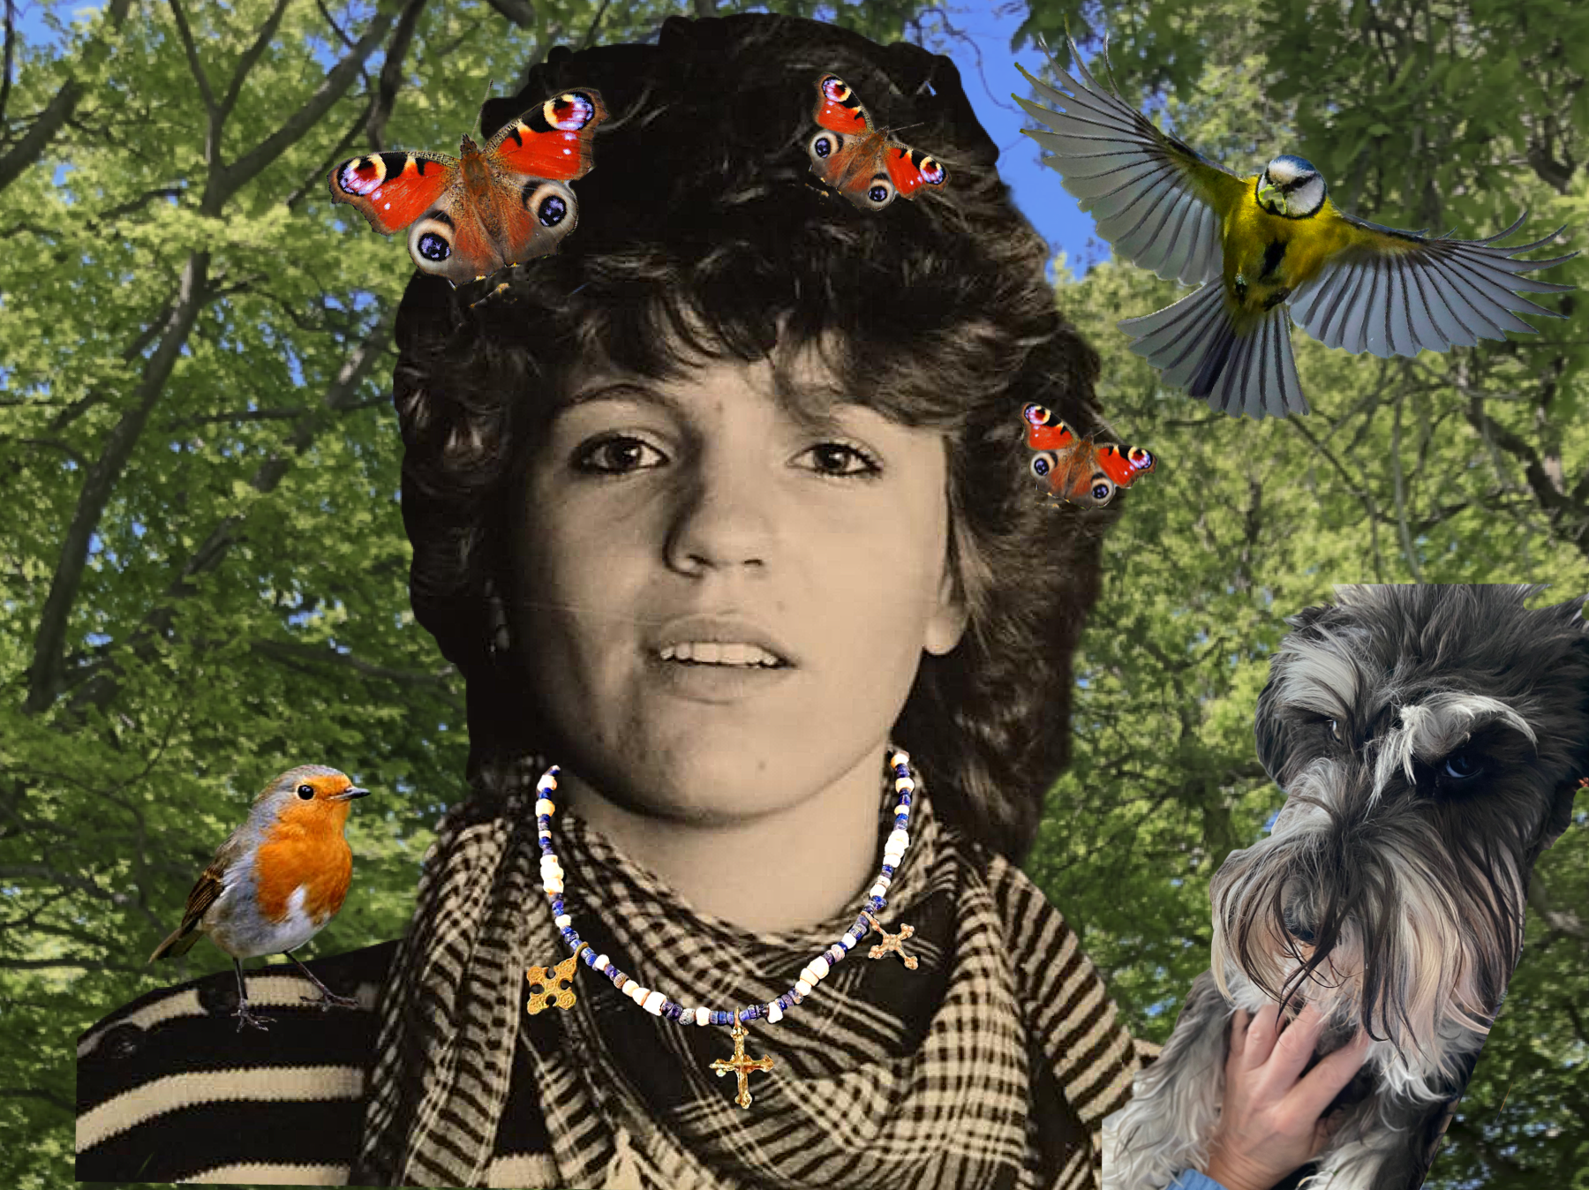
Selvportræt ala Frida Kahlo lavet som digitale collage i PicCollage appen

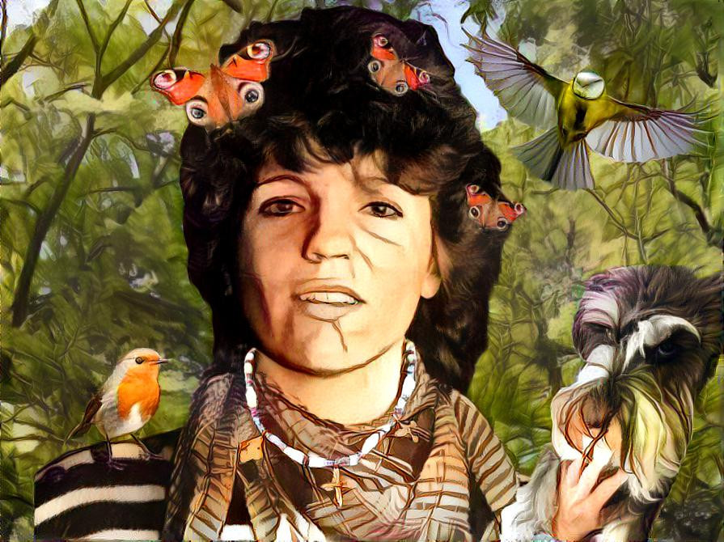
Samme collage smeltet sammen med Frida Kahlos maleri “Selvportræt med tornehalskæde og kolibri” på websiden www.deepdreamgenerator.com

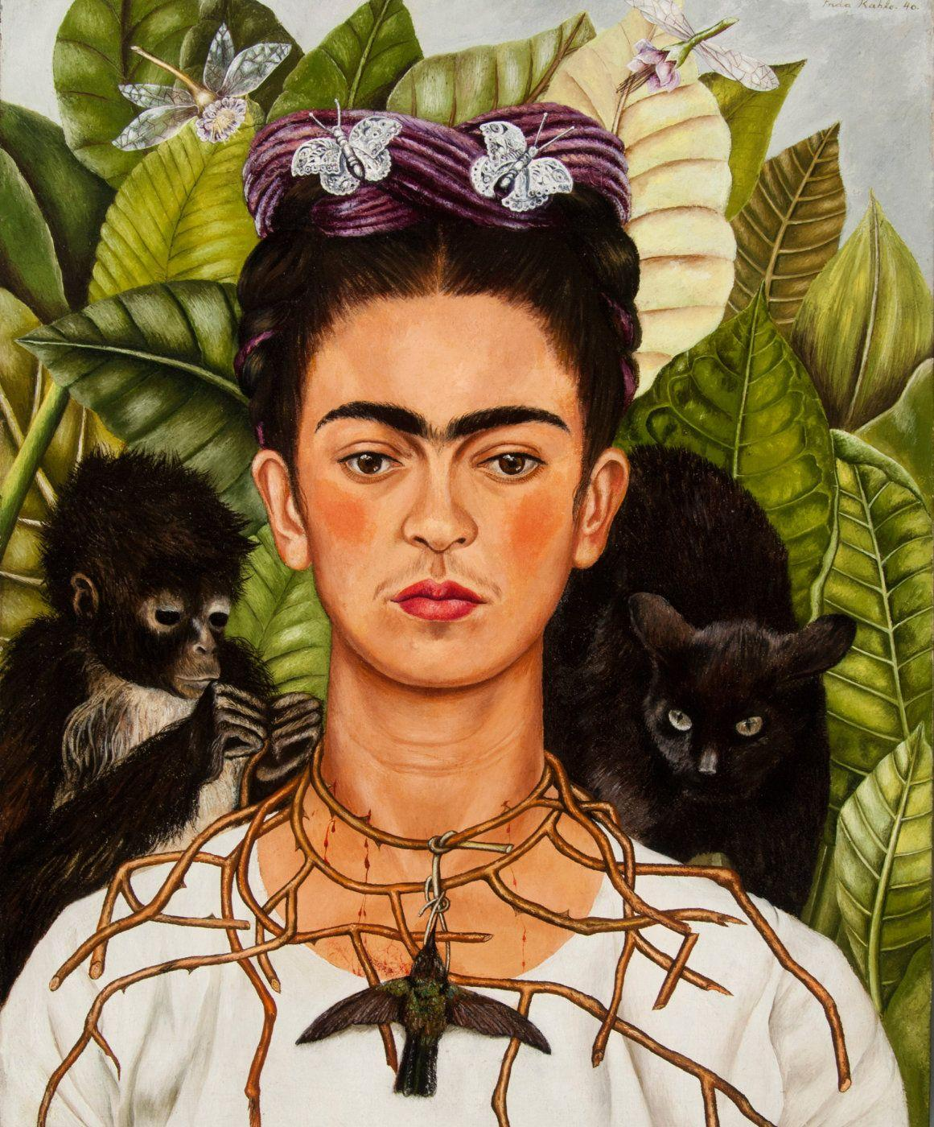
Frida Kahlo, 1940, Selvportræt med tornehalskæde og kolibri

Supplerende materialer

https://indidansk.dk/maleri
https://deepdreamgenerator.com/

